MeinMeister

Specifikacija zahteva

Verzija 1.0

Pregled izmena

|  |  |  |  |
| --- | --- | --- | --- |
| **Datum** | **Verzija** | **Opis** | **Autor** |
| 08.04.2023 | 1.0 | Inicijalna verzija | Darko Gligorijević,  Darko Gligorijević |
|  |  |  |  |
|  |  |  |  |
|  |  |  |  |

Sadržaj

1. Cilj dokumenta 4

2. Opseg dokumenta 4

3. Reference 4

4. Pregled slučajeva korišćenja 4

5. Profili korisnika 6

5.1 Posetilac portala 6

5.2 Autentifikovani korisnik 6

5.3 Majstor 6

5.4 Administrator 6

6. Opis slučajeva korišćenja 6

6.1 Pregled majstora 6

6.2 Registrovanje 7

6.3 Pregled zahteva 8

6.4 Odabir zahteva 8

6.5 Odabir majstora 8

6.6 Dodavanje usluga 9

6.7 Brisanje usluga 10

6.8 Azuriranje informacija o uslugama 11

6.9 Prijavljivanje 11

6.10 Ocenjivanje majstora 12

6.11 Upravljanje nepozeljnim sadrzajem 13

6.12 Brisanje korisnika 13

6.13 Azuriranje korisnika 14

7. Dodatni zahtevi 14

7.1 Funkcionalnost 14

7.2 Upotrebivost 14

7.3 Pouzdanost 14

7.4 Performanse 14

7.5 Podrška i održavanje 15

7.6 Ograničenja 15

Specifikacija zahteva

# Cilj dokumenta

Cilj ovog dokumenta je specifikacija zahteva u pogledu detaljnog opisa slučajeva korišćenja MeinMeister portala.

# Opseg dokumenta

Dokument se odnosi na MeinMeister portal koji će biti razvijen od strane DoubleD-a. MeinMeister predstavlja skraćenicu za softver za pronalazenje majstora. Namena MeinMeister softvera je efikasno i lako, pronalaženje i pružanje pomoći korisnicima aplikacije.

# Reference

Spisak korišćene literature:

1. MeinMeister – Predlog projekta, V1.0, 2023, DoubleD.
2. MeinMeister – Planirani raspored aktivnosti na projektu, V1.0, 2023,DoubleD.
3. MeinMeister – Plan realizacije projekta, V1.0, 2023, DoubleD.
4. MeinMeister – Vizija sistema, V1.0, 2023, DoubleD.

# Pregled slučajeva korišćenja

Osnovni UML dijagram koji prikazuje korisnike i slučajeve korišćenja MeinMeister portala prikazan je na sledećoj slici:

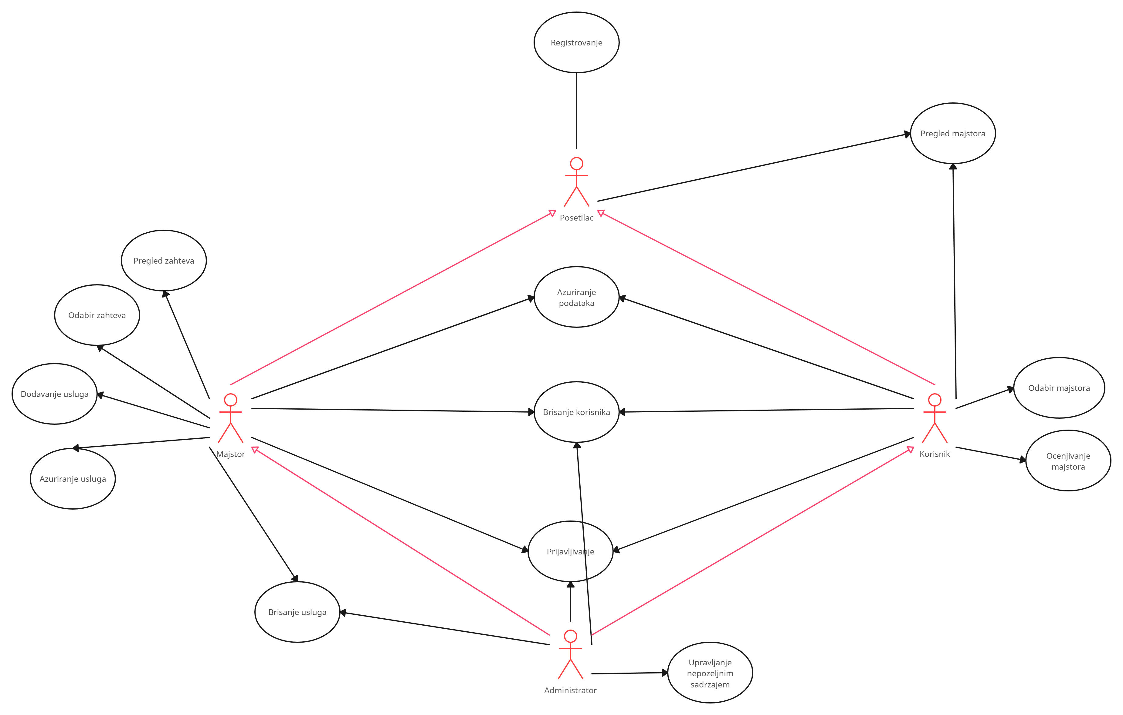

Slučajevi korišćenja *pregled informacija o majstorima, registrovanje i pregled i odabir zahteva* obuhvataju složenije radnje koje se mogu razložiti dalje razložiti na pojedinačne slučajeve korišćenja.

Detaljni UML dijagram za slučaj korišćenja *pregled informacija o majstorima* je prikazan na sledećoj slici:

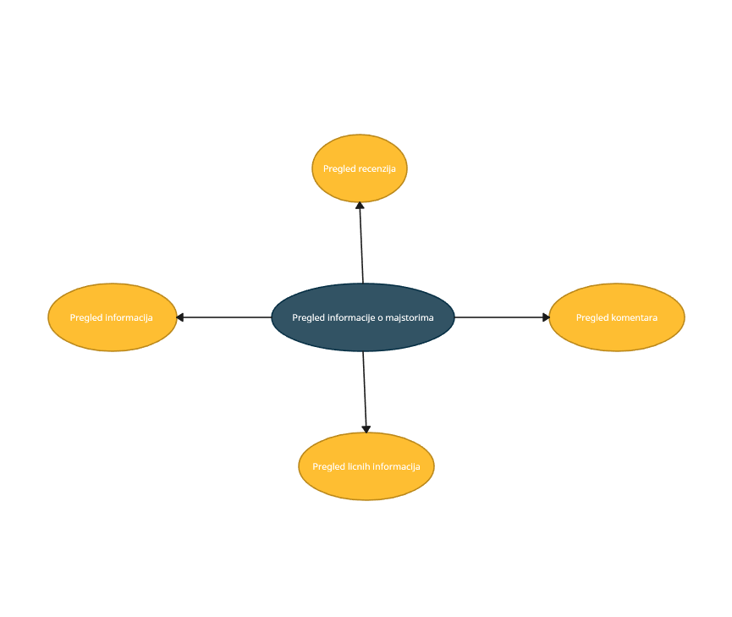

Detaljni UML dijagram za slučaj korišćenja *registrovanje* je prikazan na sledećoj slici:

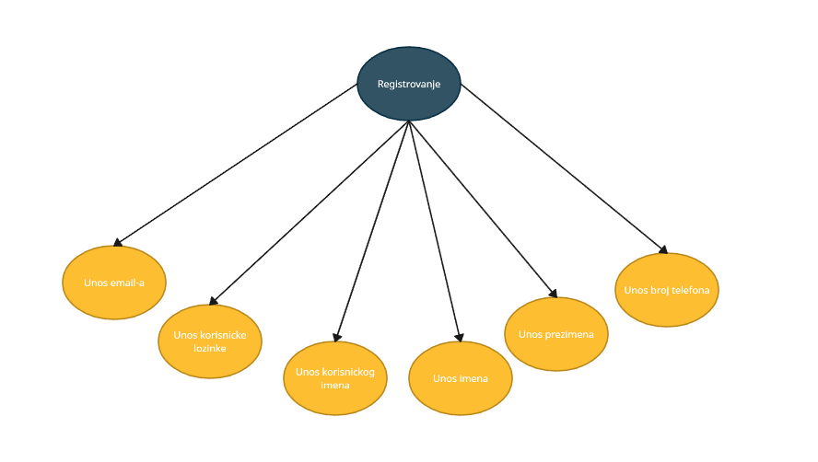

Detaljni UML dijagram za slučaj korišćenja *pregled i odabir zahteva* je prikazan na sledećoj slici:

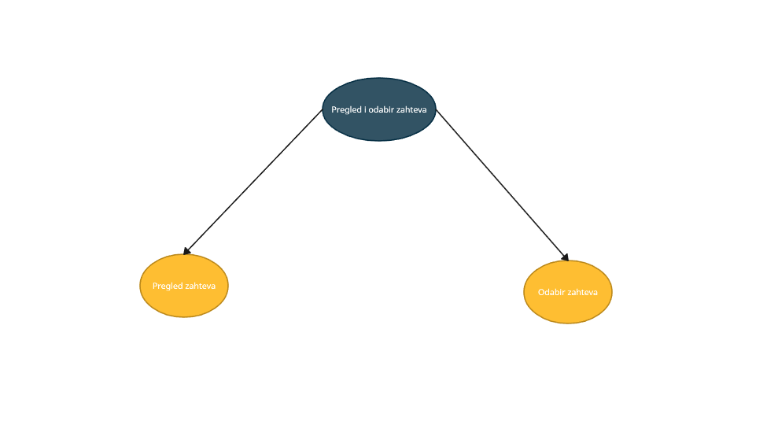

# Profili korisnika

Identifikovani su sledeći profili korisnika portala MeinMeister:

## Posetilac portala

Svi posetioci imaju pravo da besplatno koriste sadržaje portala sa određenim ograničenjima.

Korisnici ovog tipa pristupaju portalu u cilju pregleda informacija koje su na njemu prezentovane. Pristup portalu u ulozi posetioca je slobodan, tj. ne zahteva prethodno prijavljivanje na portal.Ukoliko zeli da postane majstor ili korisnik(onaj koji trazi usluge majstor-a), potrebno je da se registruje.

## Autentifikovani korisnik

Profil korisnika koji obuhvata sve korisnike koji traze razlicite usluge majstora. Veza generalizacije između autentifikovanog korisnika i posetioca portala je uvedena da ukaže na mogućnost pristupa svim osnovnim funkcionalnostima portala vezanim za pregled informacija. Da bi korisnik mogao da ažurira podatke o sebi i o publikacijama koje je objavio potrebna je prethodno prijavljivanje korisnika.

## Majstor

Majstor je korisnik zadužen za pruzanje usluga korisnicima. Shodno vezi generalizacije, majstor ima pristup svim funkcionalnostima definisanim za posetioca portala. Zaduženja specifična za majstora su ažuriranje osnovnih podataka o sebi koji se prikazuju na portalu, prihvatanje pristiglih zahteva od strane korisnika.

## Administrator

Administratorski profil je uveden kako bi se obezbedila što veća fleksibilnost u pogledu mogućnosti ažuriranja sadržaja na portalu.

# Opis slučajeva korišćenja

## Pregled majstora

**Kratak opis:**

Prikaz stranice portrala sa osnovnih informacijama o majstorima.

**Akteri:**

Posetilac portala, Autentifikovani korisnik.

**Preduslovi:**

Nema.

**Osnovni tok:**

1. Korisnik bira opciju za prikaz stranice na portalu sa informacijama o majstorima.
2. Tekuća stranica se osvežava i prikazuje se stranica portala sa profilom majstora.
3. Korisnik ima mogućnost interakcije sa profilom majstora, dok posetilac portala nema tu mogucnost.

**Izuzeci:**

Nema.

**Posledice:**

Tekuca stranica je stranica sa informacijama o majstorima.

## Registrovanje

**Kratak opis:**

Prikaz stranice sa formom za prijavljivanje ili registrovanje i korisnik unosi odredjene informacije da bi se registrovao.

**Akteri:**

Posetilac portala.

**Preduslovi:**

Trenutno je prikazana stranica sa formom za prijavljivanje ili registrovanje.

**Osnovni tok:**

1. Posetilac portala bira opciju za registrovanje na formi.
2. Prikazuju se opcije za odabir izmedju registrovanja za majstora ili korisnika.
3. Vrsi se odabir izmedju te dve opcije.
4. Unosi se korisnicko ime.
5. Unosi se korisnicka lozinka.
6. Potvrdjuje se korisnicka lozinka.
7. Uneseni podaci se unose u bazi podataka.
8. Dobija se odgovor da je registrovanje ili uspesno ili neuspesno.
9. Ukoliko je neuspesno, korisnik popunjava formu i unosi podatke ponovo.
10. Ukoliko je uspesno, prikazuje se nova stranica i dobija se odgovor da je korisnik uspesno registrovan.

**Izuzeci:**

[*Greska prilikom unosa podataka*] Pojavice se obavestenje na formi za registrovanje.

**Posledice:**

Tekuća stranica vodi na početnoj stranici (home page) gde će u navbar-u pisati korisničko ime.

## Pregled zahteva

**Kratak opis:**

Prikaz stranice portala sa svim pristiglim zahtevima od strane korisnika.

**Akteri:**

Majstor.

**Preduslovi:**

Nema.

**Osnovni tok:**

1. Prikazuje se stranica sa svim pristiglim zahtevima od strane korisnika.

**Izuzeci:**

Nema.

**Posledice:**

Tekuća stranica je stranica sa svim pristiglim zahtevima od strane korisnika.

## Odabir zahteva

**Kratak opis:**

Prikaz stranice sa informacijama o svim pristiglim zahtevima i odabir odgovarajucih zahteva.

**Akteri:**

Majstor.

**Preduslovi:**

Trenutno je prikazana stranica sa svim pristiglim zahtevima.

**Osnovni tok:**

1. Izbor opcije za odabir odredjenih zahteva.
2. Prikazuje se forma koja prikazuje sve odabrane i samim tim prihvacene zahteve.

**Izuzeci:**

Nema.

**Posledice:**

Tekuća stranica je stranica sa svim prihvacenim zahtevima.

## Odabir majstora

**Kratak opis:**

Prikaz stranice sa svim registrovanim majstorima i odabir jednog od njih.

**Akteri:**

Korisnik

**Preduslovi:**

Postojanje registrovanih majstora.

**Osnovni tok:**

1. Korisnik bira opciju za prikaz svih majstora na osnovu izabranog grada i tipa majstora.
2. Prikazuje se stranica na kojoj se nalaze svi registrovani majstori.
3. Korisnik ima mogucnost pregleda svih majstora.
4. Kada se konacno odluci za onog koji mu najvise odgovara, korisnik salje zahtev majstoru.

**Izuzeci:**

Nema.

**Posledice:**

Tekuća stranica je stranica sa formom za prikaza izabranog majstora kojem je zahtev poslat.

## Dodavanje usluga

**Kratak opis:**

Prikaz stranice sa opcijom za dodavanje usluga.

**Akteri:**

Majstor.

**Preduslovi:**

Majstor koji dodaje uslugu mora biti registrovana.

**Osnovni tok:**

1. Prikazuje se stranica za unos razlicitih informacija o majstoru.
2. Majstor unosi informacije o uslugama.
3. Podaci se upisuju u bazi podataka.
4. Stranica se osvežava i prikazuje se forma sa svim informacijama o dodatim uslugama majstora.

**Izuzeci:**

Nema.

**Posledice:**

Tekuća stranica je stranica sa formom na kojoj se unosi usluga i informacije o majstoru.

**Dijagram sekvence**:

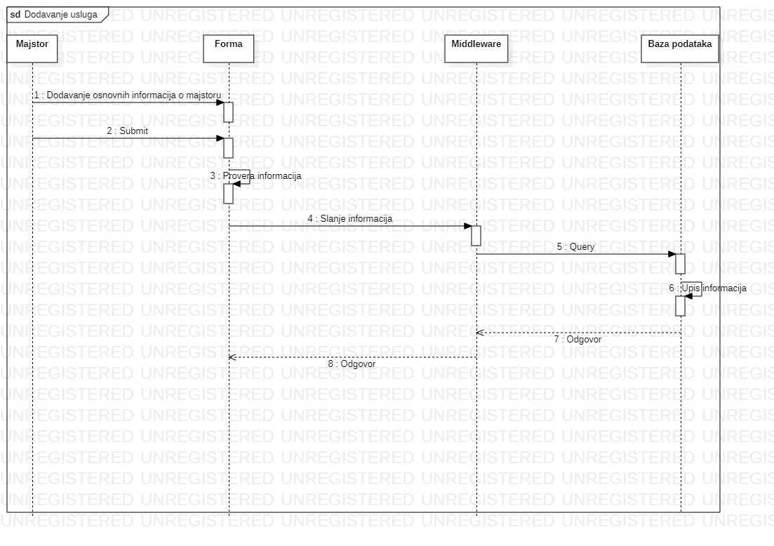

## Brisanje usluga

**Kratak opis:**

Prikaz stranice sa opcijom za brisanje usluga kojeg je majstor prethodno dodao na portal.

**Akteri:**

Majstor, Administrator.

**Preduslovi:**

Postojanje vec dodatnih usluga na portal.

**Osnovni tok:**

1. Prikazuje se stranica sa vec dodatim uslugama od strane majstora.
2. Majstor bira koju uslugu zeli da obrise(izbaci sa portala).
3. Usluga se brise sa portala.
4. Osvezava se stranica, i sada se obrisana usluga ne nalazi na njoj.

**Izuzeci:**

Nema.

**Posledice:**

Tekuća stranica je stranica sa svim uslugama tog korisnika.

## Azuriranje informacija o uslugama

**Kratak opis:**

Prikaz stranice sa sa opcijom za azuriranje podataka o uslugama, gde masjtor bira kojim uslugama ce izmeniti podatke.

**Akteri:**

Majstor.

**Preduslovi:**

Trenutno je prikazana stranica sa uslugama majstora.

**Osnovni tok:**

1. Izbor opcije za azuriranje podataka o uslugama.
2. Prikazuje se stranica sa formom na kojoj majstor bira koje podatke o usluzi zeli da izmeni.
3. Kada majstor izmeni informacije o uslugama, stranica se osvezava i novi podaci su vidljivi.

**Izuzeci:**

[*Unos nerealnih informacija*] . Tada se pojavljuje obavestenje na formi i majstor unosi druge podatke.

**Posledice:**

Tekuća stranica je stranica sa svim uslugama tog majstora.

## Prijavljivanje

**Kratak opis:**

Prijavljivanje korisnika na portal u cilju pristupa specifičnim funkcijama koje zahtevaju autorizaciju.

**Akteri:**

Korisnik, Majsor, Administrator.

**Preduslovi:**

Korisnik nije trenutno prijavljen.

**Osnovni tok:**

1. Korisnik bira opciju za prijavu na portal.
2. Prikazuje se stranica sa odgovarajućom formom.
3. Korisnik unosi korisničke podatke za prijavu.
4. Vrši se validiranje unetih podataka.
5. Korisnik se prijavljuje na portal.
6. Prikazuje se početna stranica portala.

**Izuzeci:**

[*Pogrešna email adresa i/ili lozinka*] Prikazuje se obaveštenje na formi za prijavljivanje.

**Posledice:**

Korisnik je ulogovan na portal.

**Dijagram sekvence:**

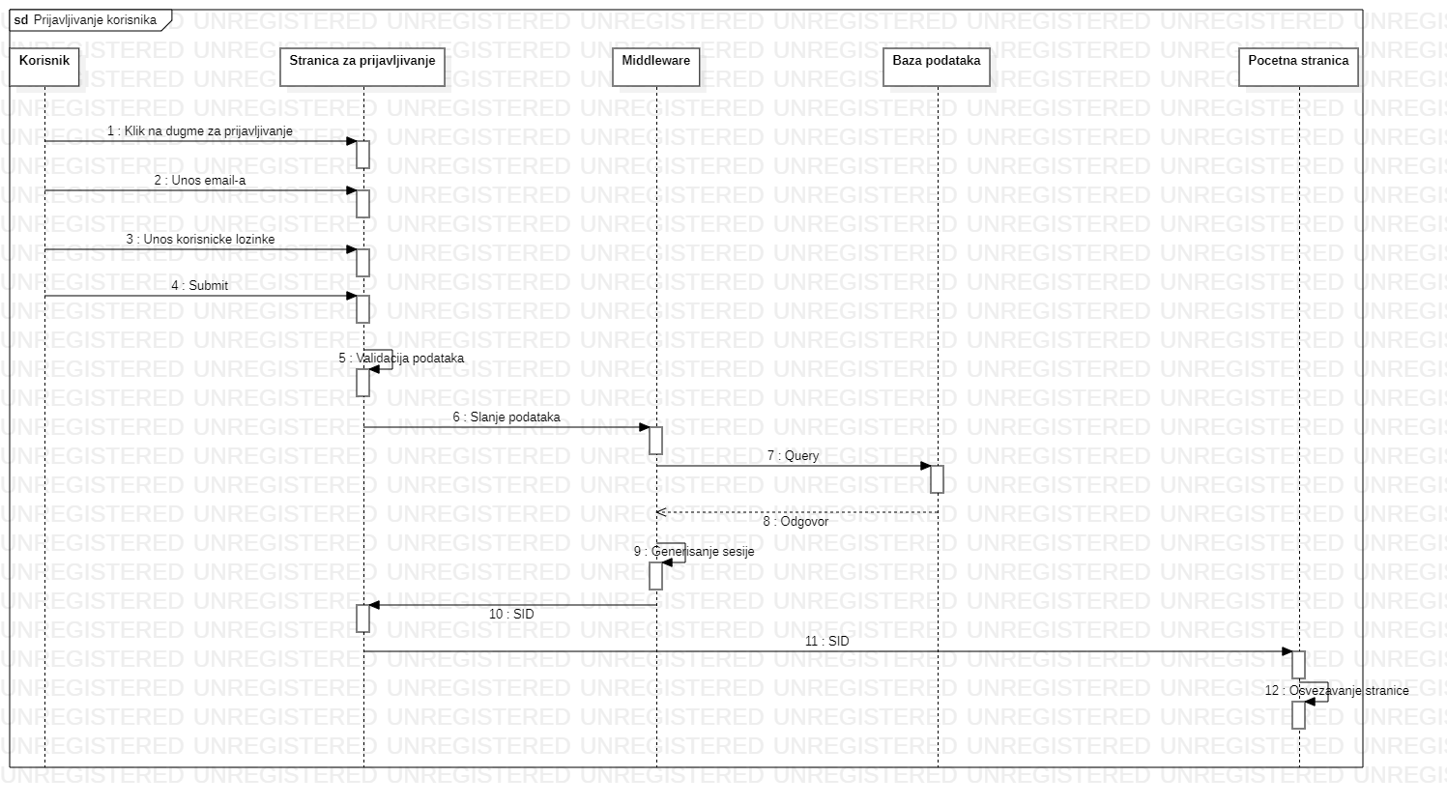

## Ocenjivanje majstora

**Kratak opis:**

Kada majstor zavrsi sa uslugama, korisnik moze da oceni i komentarise majstora.

**Akteri:**

Korisnik.

**Preduslovi:**

Majstor je zavrsio sa uslugom.

**Osnovni tok:**

1. Korisnik bira opciju za prikaz forme sa ocenama i komentarima.
2. Prikazuje se stranica sa formama sa ocenama i komentarima.
3. Korisnik bira opciju za ocenjivanje majstora.
4. Korisnik ocenjuje majstora.
5. Korisnik bira opciju za komentarisanje.
6. Korisnik kometarise svoje vidjenje stvari i stepen zadovoljstva nakon pruzanja usluga od strane majstora.
7. Stranica se osvezava i sada su ocene i komentari vidljivi kod informacija o majstorima.

**Izuzetci:**

Nema.

**Posledice:**

Nove ocene i komentari o majstorima su dodati.

## Upravljanje nepozeljnim sadrzajem

**Kratak opis:**

Ukoliko dodje do postavljanja nepozeljnog sadrzaja na portalu, administrator je duzan da reaguje .

**Akteri:**

Administrator.

**Preduslovi:**

Postojanje nepozeljnog sadrzaja.

**Osnovni tok:**

1. Administrator redovno vrsi proveru svih sadrzaja na portalu.
2. Ukoliko naidje na neki nepozeljan sadrzaj, on ga brise i obavestava registrovanog korisnika o tome.

**Izuzeci:**

Nema.

**Posledice:**

Portal ce biti osiguran od nepozeljnog sadrzaja.

## Brisanje korisnika

**Kratak opis:**

Administrator brise vec postojeceg majstora iz nekog razloga.

**Akteri:**

Korisnik, Majstor, Administrator.

**Preduslovi:**

Korisnik ili Majstor koji je registrovan na portal.

**Osnovni tok:**

1. Administrator vrsi redovno nadgledanje portrala.
2. Ukoliko majstor ne postuje pravila koriscenja ovog portala kao sto su neaktivnost,postavljanje nepozeljnog sadrzaja,itd... administrator je obavezan da obrise nalog tog korisnika.

**Izuzetci:**

Nema.

**Posledice:**

Majstor koji ne postuje pravila koriscenja ovog portala se brise iz baze podataka, a samim tim i sa portala.

## Azuriranje korisnika

**Kratak opis:**

Ukoliko korisnik želi da izmeni neke podatke o sebi ima mogućnost ažuriranja svojih podataka.

**Akteri:**

Majstor i Korisnik.

**Preduslovi:**

Korisnik je prijavljen na portal.

**Osnovni tok:**

1. Korisnik se odlucuje za izmenu podataka o sebi.
2. Upisuje u formu koje od atributa želi da ažurira.
3. Ažuriraju se podaci u bazi podataka za tog korisnika.

**Izuzetci:**

Nema.

**Posledice:**

Doslo je do azuriranja podataka o korisniku.

# Dodatni zahtevi

## Funkcionalnost

U ovom odeljku su specificirani funkcionalni zahtevi koji su zajednički za više slučajeva korišćenja.

MeinMeister portal ne zahteva nikakve dodatne funkcionalnosti.

## Upotrebivost

U ovom odeljku su specificirani zahtevi koji su vezani za, ili utiču na upotrebivosti sistema koji se razvija.

**Korisnički interfejs prilagođen korisniku:**

Korisnički interfejs MeinMeister portala će biti dizajniran tako da bude omogućeno jednostavno i intuitivno korišćenje bez potrebe za organizovanjem dodatne obuke.

## Pouzdanost

U ovom odeljku su specificirani zahtevi u pogledu pouzdanosti sistema koji se razvija.

**Dostupnost:**

MeinMeister portal će biti dostupan 24 časa dnevno, 7 dana u nedelji. Vreme kada portal nije dostupan ne sme da pređe 10%.

**Srednje vreme između otkaza:**

Srednje vreme između dva sukcesivna otkaza ne sme da padne ispod 120 sati.

## Performanse

U ovom odeljku su specificirani zahtevi koji definišu željene performanse sistema koji se razvija.

**Broj korisnika koji simultano pristupaju:**

Sistem će da podrži do 1000 simultanih pristupa korisnika portalu.

**Vreme odziva za pristup bazi podataka:**

Vreme potrebno za pristupanje bazi podataka u cilju izvršenje nekog upita ne sme da veće od 5 sekundi.

## Podrška i održavanje

U ovom odeljku su specificirani zahtevi koji treba da poboljšaju stepen podrške i mogućnost održavanja sistema koji se razvija.

MeinMeister portal ne zahteva posebnu podršku i održavanje.

## Ograničenja

U ovom odeljku su specificirana ograničenja kojih se treba pridržavati pri projektovanju sistema koji se razvija.

**Hardverska platforma:**

Klijentski deo sistema treba da ima mogućnost izvršavanja na bilo kom PC računaru sa minimum Pentium II procesorom i 128 MB RAM memorije.

Serverski deo sistema će raditi na Cloud-u.

**Tipovi Web čitača:**

Klijentski deo MeinMeister portala će biti optimizovan za sledeće Web čitače: Internet Explorer 6.0 i noviji, Opera 8.0 i noviji, kao i Firefox (Mozilla).